Для части по батчевой обработке (sqoop)
1. Создать отдельную БД в HIve
2. Импортировать в нее три любые таблицы из базы pg_db в Postgresql используя SQOOP. Для каждой таблице используйте отдельный формат хранения -- ORC/Parquet/AVRO Рекомендую захватить таблицу sales_large -- там порядка 10 миллионов записей, она будет достаточно репрезентативна для проверки компрессии.
3. Найдите папки на файловой системе куда были сохранены данные. Посмотрите их размер.
4. Сделайте несколько произвольных запросов к этим таблицам.
5. [факультативно] Сделайте п.2 С использованием компресии. Как включить компрессию см в ссылки в описаниях формата хранения.
6. [факультативно] Посмотрите на размеры файлов и время выполнения запросов аналогично с п4 и п5 и сравните данные с компрессией/без компрессии.
7. [продвинутое задание] Повторите задание предварительно залив а PostgreSQL один датасет размером не менее 500Мб. Обратите внимание на влияние компрессии.

1. Создал БД pg_db_test
2,3,5. Создал таблицу character в формате parquet без компрессии
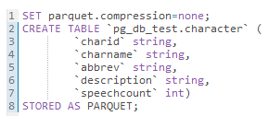

sqoop import --connect jdbc:postgresql://node3.novalocal/pg_db --username exporter -P --table character --hive-import --hive-database pg_db_test —as-parquetfile
Итоговый размер около 69.6 кб

Создал таблицу work в формате avro без компрессии
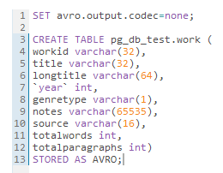

sqoop import —connect jdbc:postgresql://node3.novalocal/pg_db --username exporter -P --table work --hive-import --hive-database pg_db_test

Итоговый размер около 5.7 кб

Создал таблицу sales_large в формате orc без компрессии

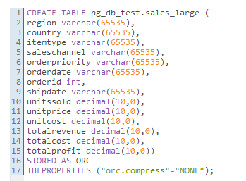

sqoop import —connect jdbc:postgresql://node3.novalocal/pg_db --username exporter -P --table sales_large --hive-import --hive-database pg_db_test -m 1

Итоговый размер 1.4 gb

Создал таблицу sales_large в формате orc с компрессией snappy
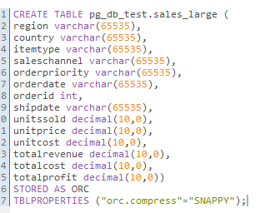

Итоговый размер получился такой же. Полез в документацию sqoop и нашел вот такую вещь:

By default, data is not compressed. You can compress your data by using the deflate (gzip) algorithm with the -z or --compress argument, or specify any Hadoop compression codec using the --compression-codec argument. This applies to SequenceFile, text, and Avro files.

Решил попробовать сохранить эту же таблицу с ключом -z в AVRO и без него.
Соответственно для других видов компрессии нужно использовать - - compression-codec.

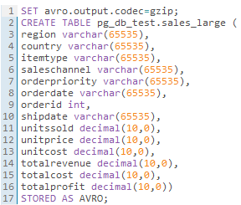

sqoop import --connect jdbc:postgresql://node3.novalocal/pg_db --username exporter -P --table sales_large -z --hive-import --hive-database pg_db_test -m 1

С ключом -z получилось 450 Мб, а без него 1.4 Гб.

4. Попробовал различные запросы на таблице character:

SELECT SUM(speechcount) FROM pg_db_test.character WHERE abbrev='First Musician'

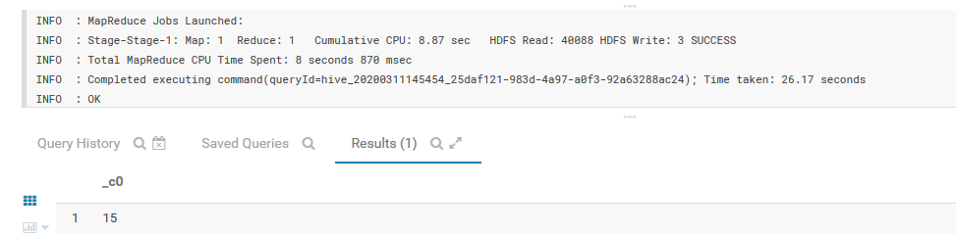
SELECT count(*) FROM pg_db_test.character WHERE description IS NOT NULL
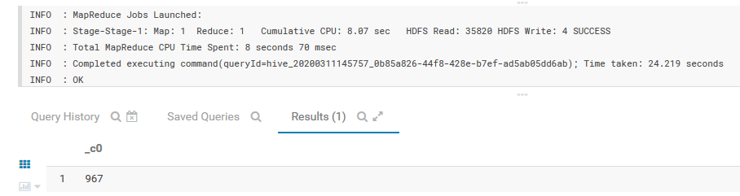
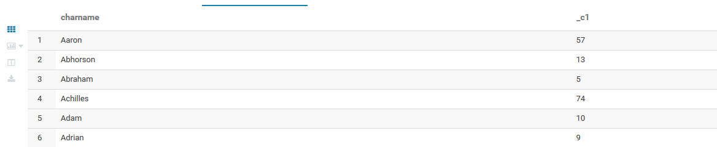
SELECT charname, SUM(speechcount) FROM pg_db_test.character WHERE description IS NOT NULL GROUP BY charname
Для части по потоковой обработке (Flume)
1. Посмотреть что не так в конфигурации NetCat Flume agent которого я сделал. Описать и аргументировать.
2. Создать любой Flume поток используя Flume сервис соотвествующего номера.
Тип источника источник -- exeс
Тип канала -- file
Тип слива -- hdfs
3. [Продвинутый вариант] Сделать то-же самое используя несколько сливов в разные места, например в HDFS и в HIve одновременно
4. [Продвинутый вариант] Повторить стандартный пример с выборкой сообщений из Twitter. Перед этим связаться со мной :)

